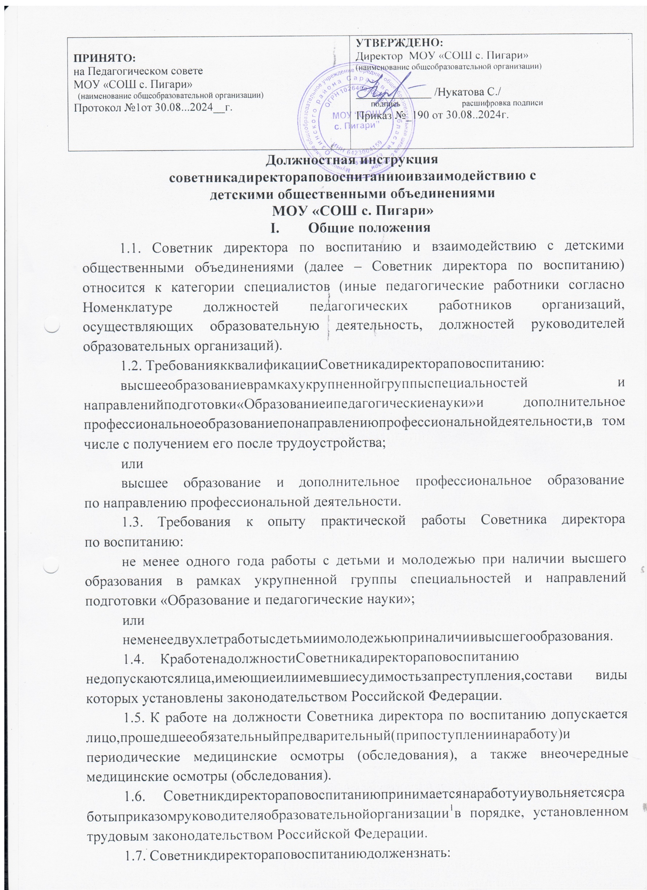

**Должностная инструкция**

**Советника директора по воспитанию и взаимодействию с детскими общественными объединениями МОУ «СОШ с. Пигари»**

1. **Общие положения**
   1. Советник директора по воспитанию и взаимодействию с детскими общественными объединениями (далее – Советник директора по воспитанию) относится к категории специалистов (иные педагогические работники согласно Номенклатуре должностей педагогических работников организаций, осуществляющих образовательную деятельность, должностей руководителей образовательных организаций).
   2. Требования к квалификации Советника директора повоспитанию:

Высшее образование в рамках укрупненнойгруппыспециальностей и направлений подготовки«Образованиеипедагогическиенауки»и дополнительное профессиональноеобразованиепонаправлениюпрофессиональнойдеятельности,в том числе с получением его после трудоустройства;

или

высшее образование и дополнительное профессиональное образование по направлению профессиональной деятельности.

* 1. Требования к опыту практической работы Советника директора по воспитанию:

не менее одного года работы с детьми и молодежью при наличии высшего образования в рамках укрупненной группы специальностей и направлений подготовки «Образование и педагогические науки»;

или

неменеедвухлетработысдетьмиимолодежьюприналичиивысшегообразования.

* 1. КработенадолжностиСоветникадиректораповоспитанию недопускаютсялица,имеющиеилиимевшиесудимостьзапреступления,состави виды которых установлены законодательством Российской Федерации.
  2. К работе на должности Советника директора по воспитанию допускается лицо,прошедшееобязательныйпредварительный(припоступлениинаработу)и периодические медицинские осмотры (обследования), а также внеочередные медицинские осмотры (обследования).
  3. Советникдиректораповоспитаниюпринимаетсянаработуиувольняетсясработыприказомруководителяобразовательнойорганизации1в порядке, установленном трудовым законодательством Российской Федерации.
  4. Советникдиректораповоспитаниюдолжензнать:
     1. Конвенцию о правах ребенка, законодательство Российской Федерации, субъекта Российской Федерации, нормативные правовые акты муниципального образования2 в сфере образования;
     2. тенденцииразвитияобразованиявРоссийскойФедерации и в мировом образовательном пространстве, приоритетные направления государственной политики в сфере образования;
     3. образовательные теории, технологии и средства обучения и воспитания, втомчислеоснованныенавиртуальнойидополненнойреальности,границы и возможности их использования в образовании;
     4. принципы, методы и технологии разработки, анализа и реализации федеральных рабочих программ воспитания (далее – ФРПВ), федеральных календарных планов воспитательной работы для достижения запланированных результатов;
     5. формыиметодыобученияивоспитания;
     6. практикиуправленияреализациейобразовательныхпрограмм,ФРПВ, в том числе зарубежный опыт;
     7. методы убеждения, аргументации своей позиции, установления контактов с обучающимися разного возраста, их родителями (законными представителями), социальными партнерами;
     8. основыфизиологииигигиеныдетейшкольноговозраста;
     9. основыпедагогикиинклюзивногообразования;
     10. основысоциальногопроектирования;
     11. основытеориикоммуникации;
     12. технологии работы со способными, одаренными и талантливыми детьми и подростками; лидерами; детьми и подростками с ограниченными возможностямиздоровья;детьмииподростками«группыриска»;детьми иподростками,имеющимислабуюобразовательнуюмотивацию;детьми и подростками, склонными к девиантному поведению; дидактически запущенными детьми и подростками; детьми мигрантов;
     13. формы деятельности (творческие, социально-культурные практики, наставничество) и формы жизнедеятельности детско-взрослой образовательной общности (в том числе клубные формы);
     14. характеристикиифункциивоспитывающейобщности;
     15. признакибуллинга,втомчислекибербуллинга;
     16. основы социальной психологии, психологии развития личности, возрастной психологии и педагогики детей школьного возраста, психологии девиантного поведения, психологии семьи и семейного воспитания;
     17. методы поиска, сбора, хранения, обработки, предоставления, распространения информации, необходимой для осуществления воспитательной деятельности;
     18. основыконфликтологииимедиации;
     19. основыменеджментавсфереобразования;
     20. основыпедагогики;
     21. основыкультурологииитеориимежкультурнойкоммуникации;
     22. теориюипрактикуорганизациисоциальнойработы;
     23. основыинформационнойкультуры;
     24. формыиметодыкоординацииученическогосамоуправления в образовательной организации;
     25. технологии и регламенты взаимодействия работников общеобразовательной организации с родителями (законными представителями) обучающихся;
     26. основыпроектнойдеятельности;
     27. технологиикоманднойдеятельности;
     28. технологииразвитиялидерстваобучающихся;
     29. технологии и регламенты взаимодействия общеобразовательной организации с общественными объединениями;
     30. технологии и регламенты сотрудничества общеобразовательной организации с общественно-государственными и общественными объединениями, имеющими патриотическую, культурную, спортивную, образовательно- просветительную, общеразвивающую и благотворительную направленность;
     31. основыэтикиикультурыделовогообщения;
     32. требованияохранытрудаипожарнойбезопасности.
  5. Советникдиректораповоспитаниювсвоейработеруководствуется:
     1. Конституцией Российской Федерации, Конвенцией о правах ребенка, Федеральным законом «Об основных гарантиях прав ребенка в Российской Федерации»,Федеральнымзаконом«ОбобразованиивРоссийскойФедерации»,

УказомПрезидента Российской Федерации от 09.11.2022 № 809 «Об утверждении Основ государственной политики по сохранению и укреплению традиционных российских духовно-нравственных ценностей», другими федеральными законами, нормативными правовыми актами Президента Российской Федерации, Правительства Российской Федерации;

* + 1. федеральными государственными образовательными стандартами начального общего, основного общего, среднего общего образования, другими нормативными правовыми актами федеральных органов исполнительной власти;
    2. законами и другими нормативными правовыми актами субъекта Российской Федерации3, нормативными правовыми актами муниципального образования4;
    3. уставом, правилами внутреннего трудового распорядка, правилами внутреннего распорядка обучающихся и иными локальными нормативными актами общеобразовательной организации, решениями педагогического совета и иных коллегиальных органов общеобразовательной организации5, приказами (распоряжениями) руководителя общеобразовательной организации1, настоящей должностной инструкцией.

1. **Трудовыефункции**
   1. Организация воспитательной деятельности в образовательной организации.
   2. Организация взаимодействия с детскими и молодежными общественными объединениями.
2. **Трудовыеобязанности**

Советник директора по воспитанию выполняет следующие трудовые обязанности:

* 1. сбор,анализинформациииподготовкапредложенийпоразработкестратегии развития системы воспитания общеобразовательной организации;
  2. участиевразработкепредложенийирекомендацийпосовершенствованию воспитательной работы в общеобразовательной организации;
  3. подготовка мероприятий по выявлению, поддержке и развитию способностей и талантов обучающихся, направленных на самоопределение,

саморазвитие, самореализацию, самообразование и профессиональную ориентацию, согласно возрастным особенностям, потребностям и интересам;

* 1. участиевразработкерекомендацийпосоциализацииобучающихся ииндивидуализацииобучениянаосновевоспитанияобучающихсявсоответствии сдуховно-нравственными,социокультурнымиценностямиипринятыми вроссийскомобществеправиламиповедениясучетомкультурного,этническогои языкового многообразия;
  2. содействие в функционировании системы ученического самоуправления, стимулирование развития новых форм ученического самоуправления;
  3. участие в разработке предложений по организации структур, деятельность которых направленана воспитание обучающихся общеобразовательной организации и на формирование их личности;
  4. участие в разработке рекомендаций по ранней профилактике негативных явлений в детско-юношеской среде общеобразовательной организации;
  5. выбор во взаимодействии с руководством общеобразовательной организации и педагогическим коллективом форм воспитания, в том числе с целью укрепления гражданско-патриотической позиции обучающихся;
  6. участие в разработке планов и программ организации мероприятий, направленных на профилактику асоциального и деструктивного поведения обучающихся,атакжемероприятийпоподдержкеобучающихся,находящихсяв сложной жизненной ситуации;
  7. консультированиеучастниковобщеобразовательныхотношенийпо вопросам воспитания с использованием современных информационных технологий;
  8. участие в разработке социально значимых детско-юношеских/детско- взрослых проектов;
  9. вовлечение обучающихся в социально значимые детско-юношеские, детско-взрослые проекты;
  10. организационно-педагогическое и методическое сопровождение реализации новых социально значимых проектов обучающихся общеобразовательной организации;
  11. организация мероприятий, в том числе в рамках проектной и конкурсной деятельности, стимулирующих достижения обучающихся в различных сферах деятельности, интерес к научной деятельности и волонтерскому движению;
  12. организациясотрудничестваобразовательнойорганизациисОбщероссийскимобщественно-государственнымдвижениемдетейимолодежи

«Движениепервых»(далее–Движениепервых)иинымиобщероссийскими

общественно-государственными детско-юношескими организациями, общественными объединениями, имеющими патриотическую, культурную, спортивную, туристско-краеведческую, образовательно-просветительную, общеразвивающую и благотворительную направленность;

* 1. информирование участников образовательныхотношений о деятельности Движенияпервыхииныхдетскихимолодежныхобщественныхобъединенийиихзначимости для формирования личности обучающихся, о проведении всероссийских, региональных, муниципальных мероприятий, мероприятий образовательной организациидля обучающихся, в том числе о мероприятиях в сфере молодежной политики;
  2. организациявзаимодействияучастниковобразовательныхотношенийдля накопления обучающимися социального опыта, опыта межнациональных отношений, формирования ценностных ориентаций и их самореализации;
  3. организациясотрудничестваобщеобразовательнойорганизациис общероссийскими общественно-государственными детско-юношескими организациями, общественными объединениями, имеющими патриотическую, культурную, спортивную, туристско-краеведческую, образовательно- просветительную, общеразвивающую и благотворительную направленность;
  4. обеспечениевзаимодействияобщеобразовательнойорганизациис социальными партнерами, в том числе по вопросам профессиональной ориентации обучающихся, по организации проектной деятельности;
  5. информированиеучастниковобразовательныхотношенийодеятельности детскихимолодежныхобщественныхобъединенийиихзначимости для формирования личности обучающихся;
  6. информирование участников образовательных отношений о проведении всероссийских,региональных,муниципальных,школьныхмероприятий для обучающихся, в том числе мероприятий в сфере молодежной политики;
  7. формирование событийного пространства общеобразовательной организации;
  8. оценка эффективности взаимодействия участников образовательных отношений с социальными партнерами;
  9. прохождение в соответствии с трудовым законодательством предварительных при поступлении на работу и периодических медицинских осмотров, а также внеочередных медицинских осмотров.

1. **Права**

Советник директора по воспитанию имеет права, установленные трудовым законодательством, Федеральным законом «Об образовании в Российской Федерации», а также следующие права:

* 1. знакомиться с проектами решений руководства общеобразовательной организации, касающихся выполняемой им трудовой функции, документами, определяющими его обязанности, права и ответственность по занимаемой должности, критерии оценки качества исполнения своих трудовых функций;
  2. запрашивать и получать от органов управления общеобразовательной организацией информацию, которая необходима для эффективного исполнения трудовых обязанностей, полноценной реализации прав;
  3. вносить на рассмотрение руководителю общеобразовательной организации1 предложения по улучшению работы общеобразовательнойорганизации в целом;
  4. требовать от работодателя обеспечения организационно-технических условий, необходимых для исполнения трудовых обязанностей;
  5. участвоватьвобсуждениивопросов,касающихсяисполняемыхим трудовых обязанностей;
  6. обращатьсякруководителюобщеобразовательнойорганизации1 за содействием в исполнении трудовых обязанностей и в реализации прав;
  7. участвовать в обсуждении проектов решений руководства общеобразовательной организации, в совещаниях по их подготовке и выполнению;
  8. подписыватьивизироватьдокументывпределахсвоейкомпетенции;
  9. запрашивать у руководителя общеобразовательной организации1 разъяснения и уточнения по данным поручениям, выданным заданиям;
  10. вносить на рассмотрение руководителя общеобразовательной организации1 предложения по организации труда в рамках своих трудовых функций;
  11. требовать прекращения (приостановления) работ (в случае нарушений, несоблюдения установленных требований и т.д.), соблюдения установленных норм, правил, инструкций; давать указания по исправлению недостатков и устранению нарушений;
  12. иные права, установленные законодательством Российской Федерации, уставом, коллективным договором, локальными нормативными актами общеобразовательнойорганизации,трудовымдоговоромСоветникадиректорапо воспитанию.

1. **Ответственность**
   1. Советникдиректораповоспитаниюпривлекаетсякответственности:
      * за ненадлежащее исполнение или неисполнение своих трудовых обязанностей, предусмотренных настоящей должностной инструкцией, – в порядке, установленном действующим трудовым законодательством Российской Федерации;
      * за правонарушения и преступления, совершенные в процессе своей деятельности, – в порядке, установленном действующим административным, уголовным и гражданским законодательством Российской Федерации;
      * за причинение ущерба общеобразовательной организации – в порядке, установленном действующим трудовым законодательством Российской Федерации.
2. **Заключительныеположения**
   1. Настоящая должностная инструкция разработана на основе профессиональногостандарта«Специалиствобластивоспитания»
   2. Ознакомление работника с настоящей должностной инструкцией осуществляется при приеме на работу (до подписания трудового договора).